ПОЛОЖЕНИЕ
о проведении общероссийской акции «Бессмертный полк» в муниципальном районе Сергиевский, посвященной 71-й годовщине Победы в Великой Отечественной войне 1941-1945 годов
1. Общие положения:
1.1. «Бессмертный полк» - общественная, некоммерческая, неполитическая, негосударственная гражданская инициатива.
1.2. Организатором и официальным координатором акции «Бессмертный полк» в муниципальном районе выступает МКУ «Управление культуры, туризма и молодежной политики» муниципального района Сергиевский.
1.3. Акция проводится с целью сохранения в каждой российской семье памяти о солдатах Великой Отечественной войны.
1.4. Настоящее Положение определяет условия, сроки и порядок проведения акции.
2. Условия и порядок проведения акции:
2.1. Участником акции может быть любой житель муниципального района Сергиевский независимо от вероисповедания, национальности, политических и иных взглядов.
2.2.Стать участником «Бессмертного полка» можно при одном условии: необходимо изготовить и пронести в колонне 9 мая 2016 года транспарант (фотографию) своего солдата, ветерана войны, который уже никогда сам не сможет пройти на параде.
2.3. Для участия в данном проекте необходимо следующее:
- узнать биографию деда, прадеда или другого родственника – ветерана Великой Отечественной войны, не дожившего до наших дней
- изготовить транспарант/штендер (возможно использование фоторамки формата A4 в едином стиле в условиях отдельно взятого сельского поселения) с фотографией ветерана (размеры 245 на 335 мм) с указанием фамилии, имени, отчества и воинского звания. Если фотография отсутствует, то можно изготовить транспарант/штендер (фоторамку) без фотографии с указанием фамилии, имени, отчества и воинского звания ветерана.
- для участия в акции необходимо в срок до 5 мая 2016 года подать заявку с информацией об участии в МБУ «Дом молодежных организаций» на e-mail:
sergdmo@mail.ru или по телефону 8(84655) 2-10-67
2.4. Заявка должна содержать следующую информацию:
- Ф.И.О., телефон или e-mail лица, подающего заявку (для учащихся дополнительно: класс, школа, район, сельское поселение);
- Ф.И.О. и звание ветерана Великой Отечественной войны.
2.5. Адрес Дома молодежных организаций: с. Сергиевск, ул. Л.Толстого, дом 45 (здание Военкомата), каб.21
2.6. При участии в акции «Бессмертный полк» необходимо точное соблюдение Устава полка. («Устав полка» - приложение № 1).
2.7. Порядок проведения акции:
2.7.1. Участники акции могут принять участие в формировании «Бессмертного полка» в сети «Интернет», прислав фотографию солдата Великой Отечественной войны на официальный сайт акции: http://polkrf.ru ;
2.7.2. Участники акции могут принять участие в формировании колонны «Бессмертного полка», изготовив транспарант с фотографией солдата Великой Отечественной войны.
2.7.3. Транспаранты должны быть изготовлены лично участником акции.
2.7.4. 9 мая 2016 года участники акции, изготовившие транспарант, формируют колонну «Бессмертный полк», которая пройдет торжественным шествием, посвященного 71-годовщине Победы в Великой Отечественной войне 1941-1945 годов в сельских поселениях муниципального районаСергиевский в рамках торжественных митингов.
2.7.5. В случае отсутствия транспаранта, участник акции вправе встать в строй колонны «Бессмертного полка» с фотографией любого формата.
2.7.6. Участник акции может самостоятельно отдать дань памяти, принеся 9 мая фотографию к памятнику «Скорбящая Мать» (село Сергиевск), либо иному памятному месту в поселении.

3. Этапы и сроки проведения акции:
1) 20.04 2016 г. – 5.05.2016 г. – прием заявок, изготовление материалов (штендеров, фоторамок) для акции, размещение информации о героях на сайте http://polkrf.ru
2) 9 мая 2016 г. – день проведения акции.
4. Информирование об условиях проведения акции:
4.1. Информация о возможности участия в акции будет распространяться через СМИ и сайт м.р. Сергиевский http://www.sergievsk.ru/
4.2. Организатор оставляет за собой право публиковать дополнительную информацию о проведении Акции.
5. Изготовление транспаранта:
Транспарант изготавливается по единому образцу. Размеры: ширина – 290 мм, длина – 435 мм, длина ручки – 500 мм. Его размеры: 290 х 435 мм. Размер фото: 245 х 335 мм. Размер фоторамок А4 в едином стиле.
Транспарант можно изготовить самому из ДВП, фанеры, пластика или любого другого подручного материала любого цвета. Если портрета нет, на плакате можно разместить эмблему акции «Бессмертный полк».
Штендер можно изготовить самостоятельно, согласно указанным размерам:

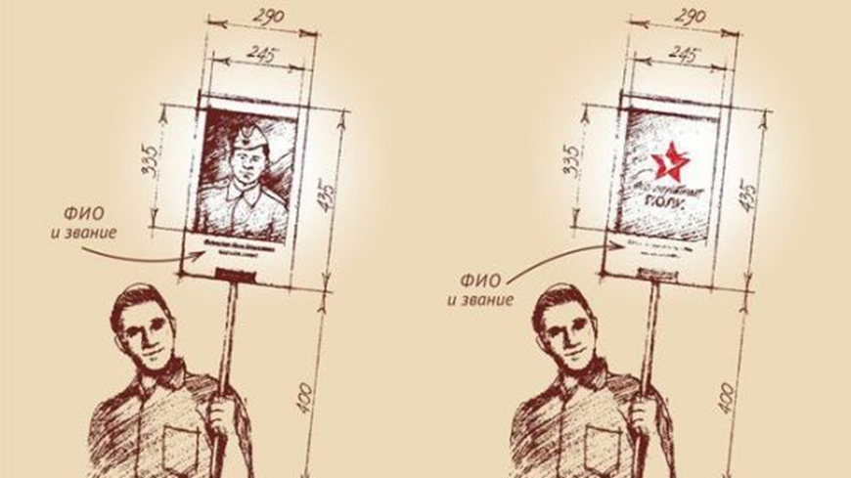
1. Основой штендера может быть пластик ПВХ, толщина 3мм, ДВП, фанера или другой подручный материал (30 Х 45 см), ручка - из любого материала.
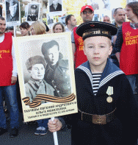
2. Изображение печатается на самоклеющейся матовой виниловой пленке с полноцветной печатью или фотобумаге. Матовая пленка влагоустойчивая. Фотография, по желанию ламинируется прозрачной пленкой, которая поможет защитить изображение от внешних воздействий.
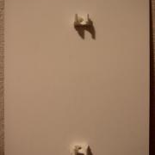

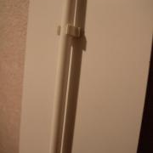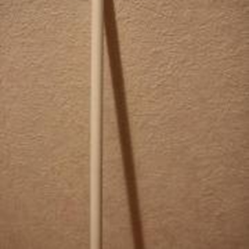
3. С обратной стороны на основу при помощи клея Cosmofen (или аналога) клеится 2 держателя (крепление-клипса для полипропиленовых труб). Клей быстро сохнущий и очень хваткий. Прежде чем приклеивать крепления, желательно предварительно ошкурить их мелкой наждачной бумагой для лучшего схватывания с поверхностью основы. Используемый клей очень жидкий, поэтому лучше наносить его на саму табличку, наметив участки, на которых будут крепления. Для того чтобы держатели находились на одном уровне, лучше их не прижимая приложить к табличке и выровнять. Положить штендер на ровную поверхность до полного высыхания.
В держатели вставляется полипропиленовая труба для воды (длина 1,2-1,3).
Если основа деревянная, то ручку можно прикрепить с помощью шурупов до наклеивания изображения.

Приложение №1
Устав полка
1. «Бессмертный полк» своей главной задачей считает сохранение в каждой российской семье памяти о солдатах Великой Отечественной войны.
2. Участие в «Бессмертном полку» подразумевает, что каждый, кто помнит и чтит своего ветерана, деда, прадеда, выходит на улицы города, села с фотографией солдата, чтобы либо принять участие в параде 9 Мая в колонне «Бессмертного полка», либо самостоятельно отдать дань памяти, принеся фотографию к вечному огню, либо иному памятному месту.
3. «Бессмертный полк» - общественная Некоммерческая, Неполитическая, Негосударственная Гражданская Инициатива. Встать в ряды полка может каждый гражданин независимо от вероисповедания, национальности, политических и иных взглядов. «Бессмертный полк» - объединяет людей. Все что служит иному, для нас неприемлемо.
4. «Бессмертный полк» - не может быть имиджевой площадкой. Исключено использование любой корпоративной или иной символики во всем, что имеет отношение к «Бессмертному полку».
5. Координацией и помощью в проведении парада 9 Мая занимается штаб «Бессмертного полка», куда могут входить наряду с организаторами акции 9 Мая 2016 года, организации и граждане, безусловно разделяющие положения Устава и готовые стать организаторами полка в своем сельском поселении.
6. Изменения и дополнения в Устав могут вноситься только при условии единогласного решения штаба «Бессмертного полка».

